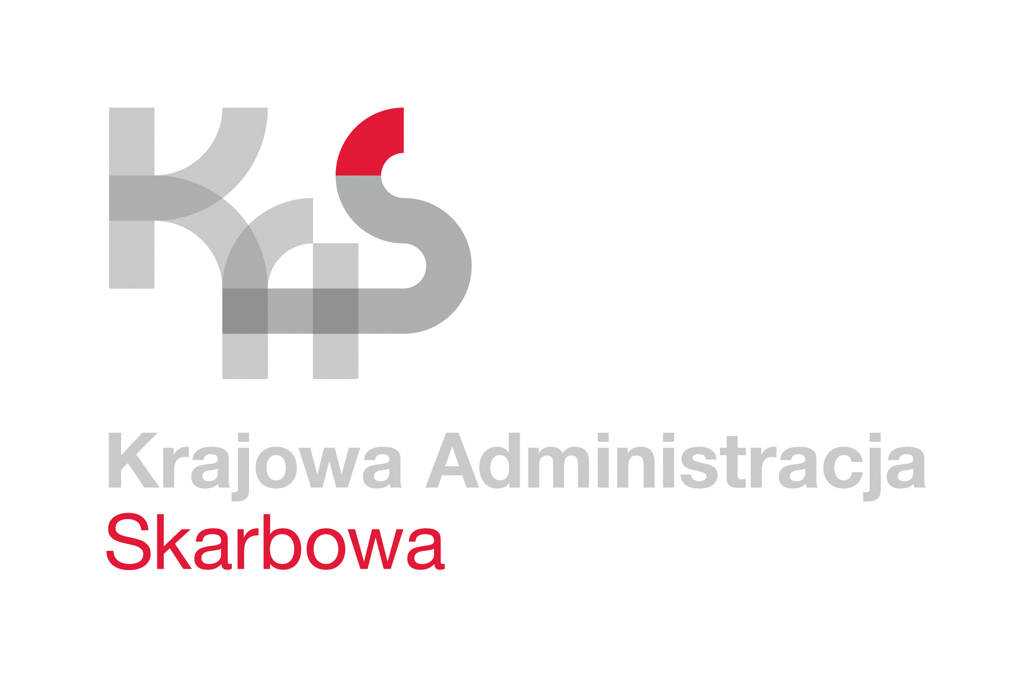
IZBA ADMINISTRACJI SKARBOWEJ
W ŁODZI

Łódź, dnia 26 października 2021 roku
UNP: 1001-21-109872
Sprawa: Zakup systemu telewizji dozorowej CCTV do wynajmowanego
przez Izbę Administracji Skarbowej w Łodzi
obiektu przy ul. Edwarda Gibalskiego 2/4 w Łodzi
Znak sprawy: 1001-ILN-1.200.20.2021.2
Kontakt: Karolina Synowiec - starszy referent
tel. 42 25 47 192
e-mail: karolina.synowiec@mf.gov.pl

ZAPROSZENIE DO ZŁOŻENIA OFERTY

Izba Administracji Skarbowej w Łodzi zaprasza do złożenia oferty w postępowaniu
o udzielenie zamówienia publicznego, prowadzonym z wyłączeniem przepisów ustawy
z dnia z dnia 11 września 2019 roku - Prawo zamówień publicznych (t. j. Dz. U. z 2020 r.,
poz. 1129 ze zm.), ponieważ wartość niniejszego zamówienia nie przekracza kwoty 130 000,00 złotych.

- Przedmiotem zamówienia jest zakup wraz z montażem systemu telewizji dozorowej CCTV do wynajmowanego przez Izbę Administracji Skarbowej w Łodzi obiektu
przy ul. Edwarda Gibalskiego 2/4 w Łodzi.
- Zakres zamówienia określono w załączniku nr 2 do zaproszenia.
- Miejsce realizacji zamówienia: Izba Administracji Skarbowej w Łodzi przy
ul. Edwarda Gibalskiego 2/4 w Łodzi.
- Termin realizacji zamówienia: do 10 grudnia 2021 roku.
- Przy wyborze oferty Zamawiający będzie się kierował wyłączenie kryterium ceny.
- Cena podana w formularzu ofertowym zawiera wszystkie koszty związane z realizacją przedmiotu zamówienia.
- W czasie przygotowania oferty zaleca się przeprowadzenie wizji lokalnej w siedzibie Izby Administracji Skarbowej w Łodzi przy ul. Edwarda Gibalskiego 2/4 w Łodzi. Termin wizji lokalnej należy uzgodnić telefonicznie z Panią Karoliną Synowiec, tel. 42 25 47 192.
- Urządzenia i materiały wykorzystane do realizacji zamówienia muszą być nowe.
- Ewentualne użyte przez Zamawiającego w opisie przedmiotu zamówienia znaki
towarowe, nazwy producentów, nazwy materiałów należy rozumieć, jako przykład
jakościowy, który ma na celu wskazanie oczekiwanego standardu. Zamawiający
dopuszcza składanie ofert równoważnych, gdzie towar równoważny oznacza asortyment o nie gorszych parametrach technicznych niż wskazane w zakresie zamówienia.
- Wykonawca sporządzi dwa egzemplarze dokumentacji powykonawczej.
Ofertę, na którą składa się formularz ofertowy (załącznik nr 1) wraz z wypełnionym załącznikiem nr 2 należy przesłać za pośrednictwem poczty elektronicznej na adres: ias.lodz@mf.gov.pl (plik pdf i xls) lub dostarczyć do siedziby Zamawiającego w formie pisemnej na adres: Izba Administracji Skarbowej w Łodzi, al. T. Kościuszki 83, 90-436 Łódź, pok. 1 (kancelaria), w terminie do dnia 3 listopada 2021 roku. Oferta składana w formie pisemnej powinna być umieszczona w nieprzejrzystym opakowaniu (zamkniętej kopercie) w sposób gwarantujący zachowanie poufności jej treści oraz zabezpieczający jej nienaruszalność do terminu otwarcia ofert, oznakowanym w następujący sposób:

„Oferta w postępowaniu o udzielenie zamówienia publicznego
na zakup systemu telewizji dozorowej CCTV do wynajmowanego
przez Izbę Administracji Skarbowej w Łodzi
obiektu przy ul. Edwarda Gibalskiego 2/4 w Łodzi.
Nie otwierać przed 3 listopada 2021 roku.”

W przypadku braku na kopercie informacji, o których mowa powyżej, Zamawiający nie ponosi odpowiedzialności za zdarzenia mogące wynikać z tego powodu, jak np. przypadkowe otwarcie oferty przed wyznaczonym terminem, czy też nieotwarcie oferty w terminie.

Wykonawca ma prawo złożyć tylko jedną ofertę w przedmiotowym postępowaniu.
Składając ofertę Wykonawca potwierdza zapoznanie się oraz akceptację projektu umowy, który stawowi załącznik nr 3 do niniejszego zaproszenia.
Otwarcie ofert odbędzie się w dniu 4 listopada 2021 roku o godz. 10:00 w pok. nr 11.
Osobami do kontaktu w przedmiotowej sprawie są Pan Łukasz Wójcik tel. 42 25 47 165
oraz Pani Karolina Synowiec tel. 42 25 47 192.

Na oryginale podpisał
Naczelnik
Wydziału Logistyki, Zarządzania i Administrowania Nieruchomościami oraz Zamówień Publicznych
Paweł Retkiewicz

Załączniki:
- formularz ofertowy,
- zakres zamówienia,
- projekt umowy
- klauzula informacyjna dotycząca przetwarzania danych osobowych.

Informujemy, że Administratorem Państwa danych osobowych jest Izba Administracji Skarbowej w Łodzi,
z siedzibą przy al. Kościuszki 83, 90-436 Łódź, posiadająca numer identyfikacji podatkowej NIP 725 104 54 52.

Zgodnie z art. 13 RODO od dnia 25 maja 2018 r. przysługują Pani/Panu j prawa związane z przetwarzaniem Pani/Pana danych osobowych przez Izbę Administracji Skarbowej w Łodzi określone z Klauzuli informacyjnej Izby Administracji Skarbowej w Łodzi zamieszczonej na stronie internetowej www.lodzkie.kas.gov.pl.

